Cézanne peint

France Gall  Date de sortie : 1984  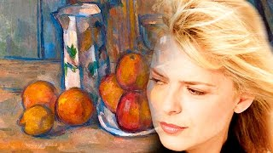  Silence les grillons  Sur les branches immobiles  Les arbres font des rayons  Et des ombres subtiles  Silence dans la maison  Silence sur la colline  Ces parfums qu'on devine  C'est l'odeur de saison  Mais voilà l'homme  Sous son chapeau de paille  Des taches plein sa blouse  Et sa barbe en bataille  Cézanne peint  Il laisse s'accomplir la magie de ses mains  Cézanne peint  Et il éclaire le monde pour nos yeux qui n'voient rien  Si le bonheur existe  C'est une épreuve d'artiste  Cézanne le sait bien  Vibre la lumière  Chantez les couleurs  Il y met sa vie  Le bruit de son cœur | Et comme un bateau  Porté par sa voile  Doucement le pinceau  Glisse sur la toile  Et voilà l'homme  Qui croise avec ses yeux  Le temps d'un éclair  Le regard des dieux  Cézanne peint  Il laisse s'accomplir le prodige de ses mains  Cézanne peint  Et il éclaire le monde pour nos yeux qui n'voient rien  Si le bonheur existe  C'est une épreuve d'artiste  Cézanne le sait bien  Quand Cézanne peint  Cézanne peint  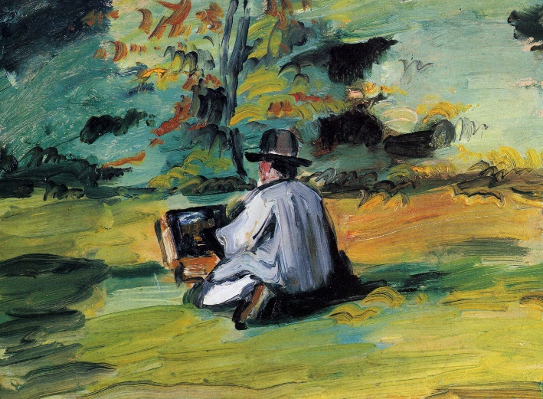

Avec paroles :
https://www.youtube.com/watch?v=ii8iqPxLVJA

Sans paroles :
https://www.youtube.com/watch?v=713TdwYryXc

